Formulário de Aposentadoria
Sistema | SIGRH
Módulo | Administração de Pessoal
Usuários | Servidores e Funcionários da Administração de Pessoal e Equipe de Atendimento
Perfil | Gestor DAP, Consultor Dados Funcionais, Gestor Cadastro e Gestor Auto Atendimento
Última Atualização | ver('', false);
Esta funcionalidade permite ao usuário gerar um formulário para pedido de aposentadoria. Será gerado um arquivo, que será formulado de acordo com os critérios inicialmente informados.
Para realizar essa operação, existem os seguintes caminhos:
- SIGRH -> Módulos -> Administração de Pessoal -> Consultas/Relatórios -> Formulários -> Formulários -> Aposentadoria (Perfil Gestor DAP).
- SIGRH -> Módulos -> Consultas Funcionais -> Consultas/Relatórios -> Formulários -> Formulários -> Aposentadoria (Perfil Consultor Dados Funcionais).
- SIGRH -> Módulos -> Cadastro -> Consultas/Relatórios -> Formulários -> Formulários -> Aposentadoria (Perfil Gestor Cadastro).
- SIGRH -> Módulos -> Atendimento ao Servidor -> Documento -> Formulários -> Aposentadoria (Perfil Gestor Auto Atendimento)
Para que seja gerado o formulário de aposentadoria, é preciso preencher obrigatoriamente os campos: Nome do Servidor e Tipo de Aposentadoria. O campo Tipo de Aposentadoria apresenta as opções: Voluntária, Invalidez e Compulsória. Ao clicar em qualquer uma dessas opções, o sistema exibirá as regras de aposentadoria como subitens que deverão ser selecionados de acordo com o caso.
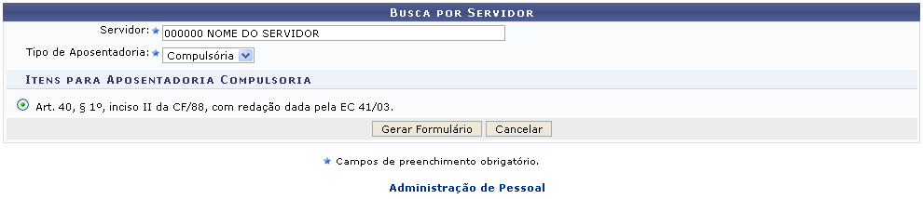Figura 1: Busca Por Servidor
Para retornar à página inicial do módulo, clique em Administração de Pessoal, Consultas Funcionais, Cadastro ou ainda Menu Auto-Atendimento, de acordo com o perfil do usuário.
Caso desista da operação, clique em Cancelar e confirme a caixa de diálogo que será gerada posteriormente. Esta operação será válida sempre que esta opção estiver presente.
Feita a seleção do tipo de aposentadoria e dos itens para tal aposentadoria, clique em Gerar Formulário.
Exemplificaremos com Tipo de Aposentadoria: Compulsória e Itens Para Aposentadoria Compulsória: Art. 40, § 1º, inciso II da CF/88, com redação dada pela EC 41/03.
A caixa de diálogo a seguir será fornecida, para a realização do download do arquivo:
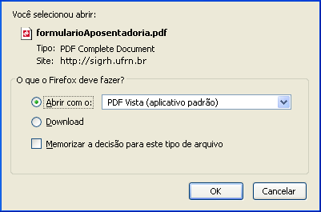Figura 2: Caixa de Diálogo
Selecione se deseja Abrir ou realizar o Download do formulário e posteriormente clique em OK para confirmar a ação.
O arquivo será exibido em formato PDF. Veja abaixo um exemplo de como o termo será visualizado:
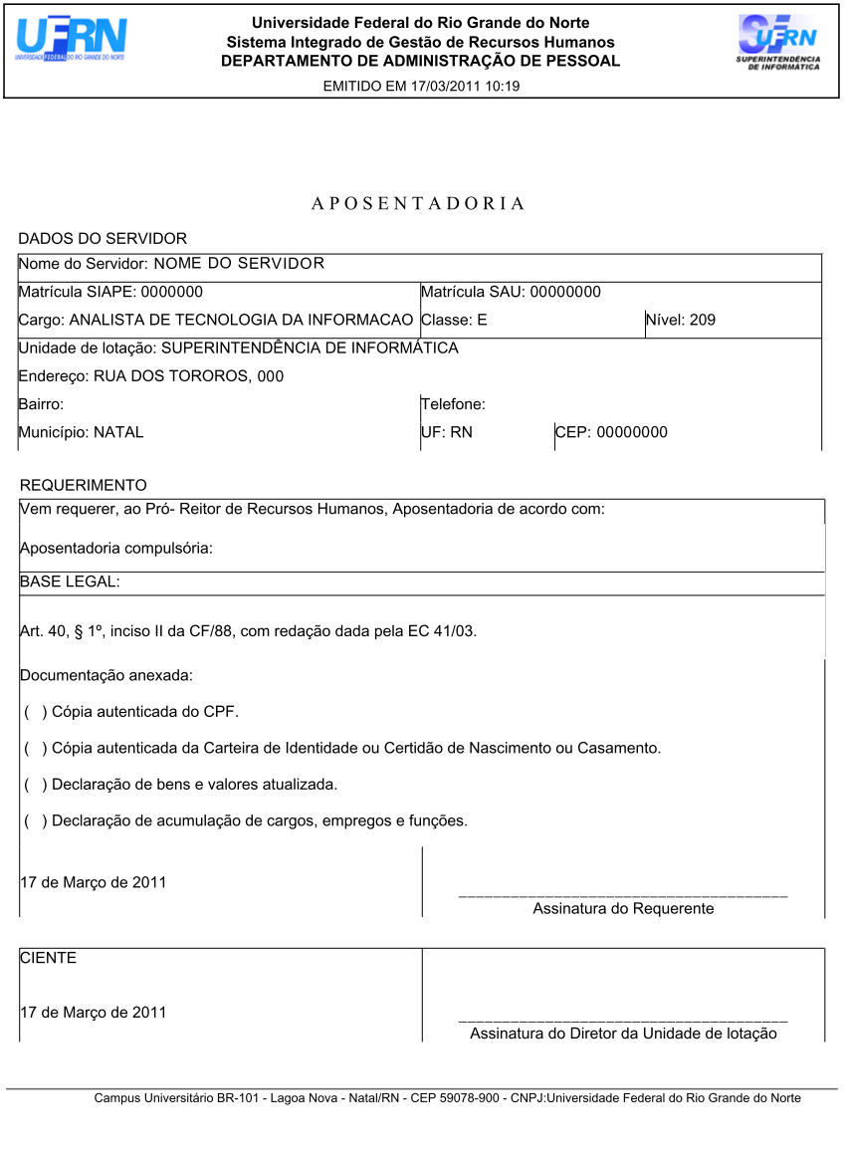Figura 3: Formulário de Aposentadoria
Bom Trabalho!

Manuais Relacionados
- Formulário de Abono de permanência
<< Voltar - Manuais do SIGRH

